«Чем полезна –каша»

Задачи:

Образовательные
1. Формировать у детей представление о необходимости употребления в пищу каши, о пользе и разнообразии каш.
2. Закреплять умения называть и различать названия круп и каш
3. Закрепить умение соотносить существительное с прилагательным
4.Учить понимать смысл пословиц
5. Формировать умение отгадывать загадки.
Развивающие:
1. Развивать познавательный интерес детей
Воспитательные:
1. Воспитывать положительное отношение детей к здоровому питанию.
2. Воспитывать чувство благодарности и уважение к труду людей.
Предварительная работа:
Экскурсия на кухню детского сада, заучивание стихов и пословиц о каше, рассматривание разных видов круп, рассматривание иллюстраций с изображением злаковых культур, чтение рассказов о труде хлебороба и повара, совместно с родителями сбор информации на тему: «Какие витамины спрятались в каше?».
Материал:
Презентация “ каша – сила наша!”, картинки с изображением готовых блюд для д/игры «Полезная каша», продукты для д/игры «Выбери продукты для каши» (крупа, молоко, масло, овощи, фрукты, др.)
Материально – технические ресурсы: ноутбук, проектор
Ход:

- Ребята, давайте поиграем в игру «Полезный завтрак».
Перед вами картинки с изображением готовых блюд, выберите, что бы вы хотели на завтрак.
- Скажите, как вы думаете у кого самый полезный завтрак? Что ты выбрал? (Кашу)
- Правильно, а почему полезно кушать кашу на завтрак? (Ответы детей)
С утра много работы, занятий, на все это нужно много тратить сил и энергии, а в каше много полезных витаминов и веществ.
- Как вы думаете, почему о некоторых людях говорят: «Он каши мало ел» (ответы детей)
-Да вы правы, это говорят о слабых и хилых людях, которые не едят каши.
- Ребята, а кто готовит нам в детском саду кашу? (Ответы детей)
Правильно, наши повара готовят вкусные, ароматные, рассыпчатые каши. (Cлайд 1)
- А вы знаете из какой крупы варят кашу? (Ответы детей)
Я вам покажу разные виды круп, а вы попробуете назвать крупу и кашу, которую из неё варят. (слайды 2-7)
Гречка. Какая каша варится из гречки? (гречневая);
Из риса - рисовая;
Из манки - манная ;
Из пшена - пшенная;
Из геркулеса - геркулесовая;
Из кукурузы-кукурузная
- А какая же каша самая полезная? (Дети предлагают свои ответы).
Давайте послушаем стихи и решим.
Дети читают стихи о кашах:
1. Кушай кашу «Геркулес» – Это чудо из чудес!
Кушай, станешь силачом – любая гиря нипочем!
2. Каша из гречки где варилась? В печке.
Кашу хвалили, на всех разделили!
3. Каша белая из риса
Полезней всякого ириса,
Зерна белые тверды,
Но налей в чугун воды
Да поставь на огонек,
Да посыпь-ка сахарок,
Подсоли немножко –
И берись за ложку.
4. Кашу манную любят малыши!
Белую, пушистую едят от души
Любят её с маслом, любят с молоком
Станут все красивыми
И сильными потом!
5. Варим кашу из пшена.
Ах, до чего ж она вкусна!
- Так почему же каждая каша полезна и вкусна? (В каждой каше много витаминов полезных для здоровья и роста детей) (слайд 7)
-Теперь послушаем Арину про какую кашу она приготовилась рассказать (показ слайда 8)
-Еще расскажет Витя про какую кашу готовились
-Дан расскажет про кукурузную кашу.
- А теперь, давайте выберем продукты, которые нужны нам для приготовления каши.
Игра: «Выбери продукты для каши» (На столе лежат разные продукты, дети выбирают продукты для приготовления каши: крупы, молоко, масло).

Динамическая пауза «Варись каша»
Варись, варись, каша!
Варись поскорее!
(Водим указательным пальцем одной руки по ладони другой).
Будем кушать кашу,
Станем мы сильнее.
(Сгибаем руки в локтях, сжимая пальцы в кулаки)
Пых-пых! Пых-пых!
Станем мы сильнее.
(«Полочка» поднимаем, опускаем 2 р. Показываем кулачки).
Угостим мы кашей
Мышек под окошком,
(Протягиваем ладошки вниз - в стороны. Показываем ушки)
Песика Аркашку
(Показываем лапки песика).
И кота Тимошку.
(Выставляем лапки вперед по очереди)
Да, да! Да, да!
(4 хлопка)
И кота Тимошку
(Лапки кота)
Кушайте на здоровье!
(Развернутые руки вниз - в сторону)
- Полезная, сытная, вкусная, аппетитная каша. А какие пословицы вы о ней знаете? (Дети называют пословицы.)
• Кашу маслом не испортишь;
• Щи да каша - пища наша;
• Овсяная каша хвалилась, будто с коровьим маслом родилась;
• Гречневая каша-матушка наша
- Ребята, действительно “Каша - сила наша”. (слайд 9)
-А сейчас я предлагаю сварить кашу на своей тарелке.
Изобразительная деятельность «Тарелка киши»
Детям предлагается готовая форма в виде тарелки. Затем ребенок всю тарелку намазывает клеем и посыпает крупой. Крупу ребенок выбирает сам, а воспитатель просит объяснить выбор ( Например: я взял гречневую крупу, потому что люблю гречневую кашу)
- Давайте вспомним кто трудится для того чтобы каша попала к нам на стол? А какие каши вы теперь знаете? Скажите, какая же польза в каше? (Ответы детей).
- Я думаю, кто не любит кашу, обязательно её полюбит и расскажет своим сестренкам и братикам о пользе каши.

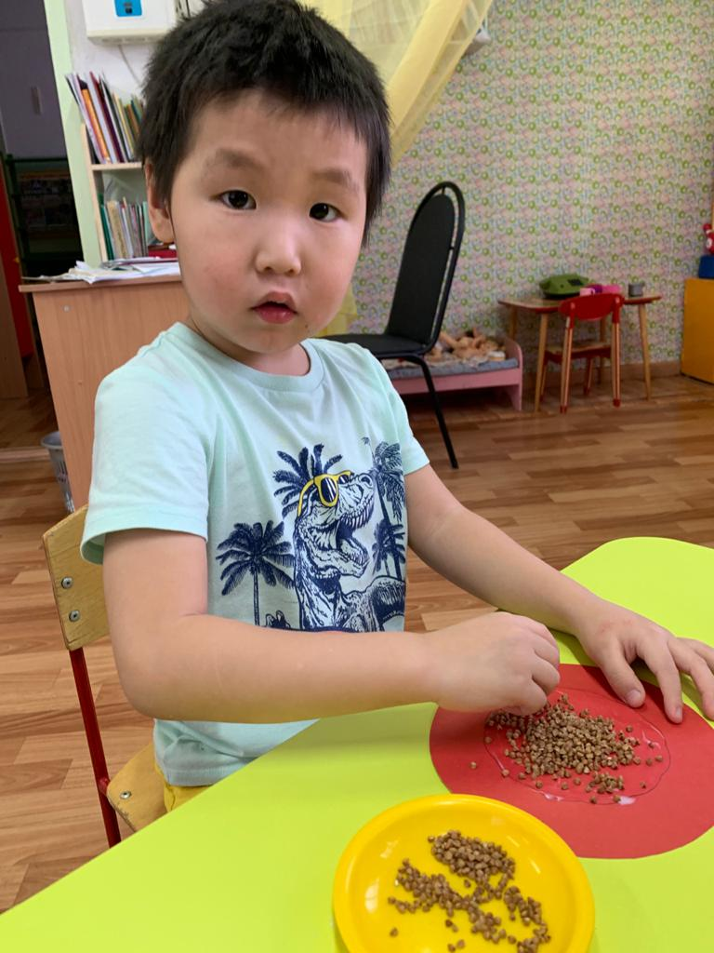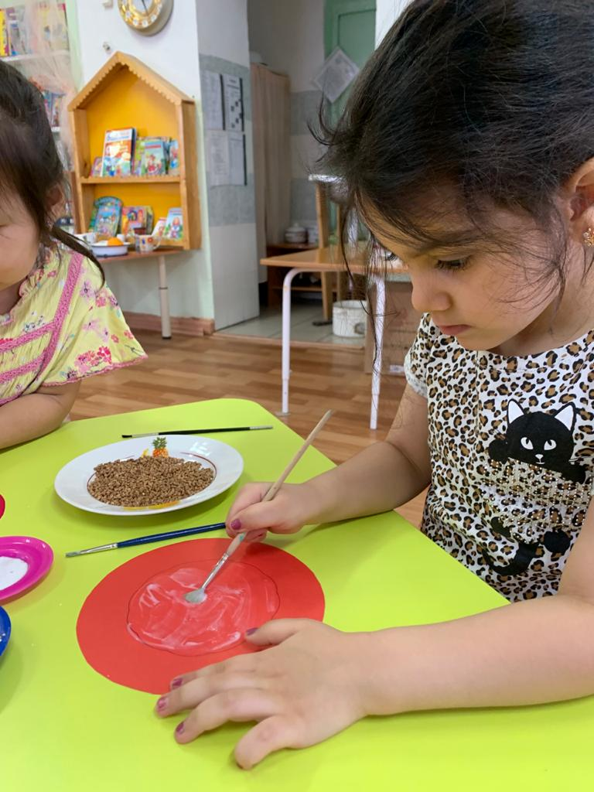
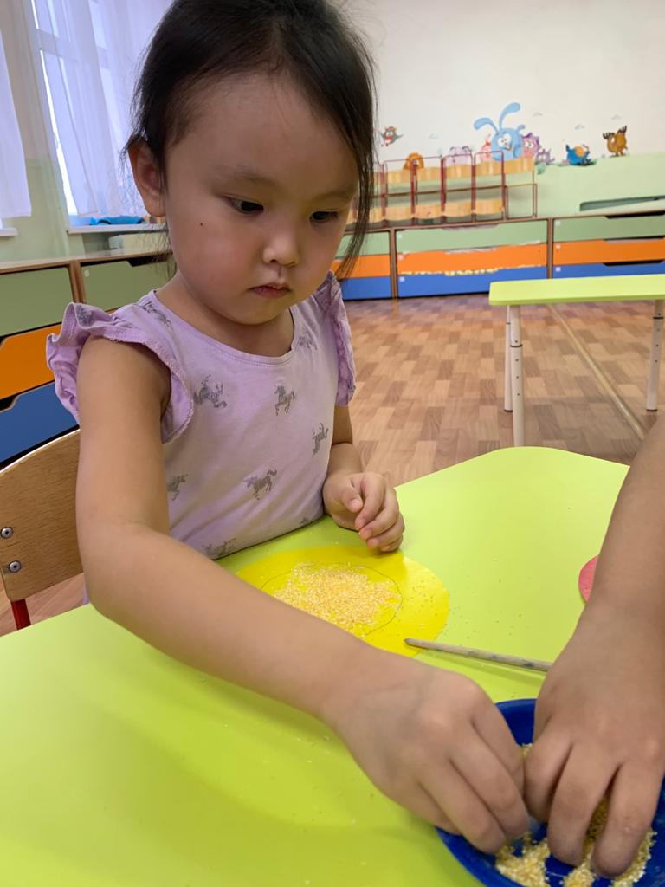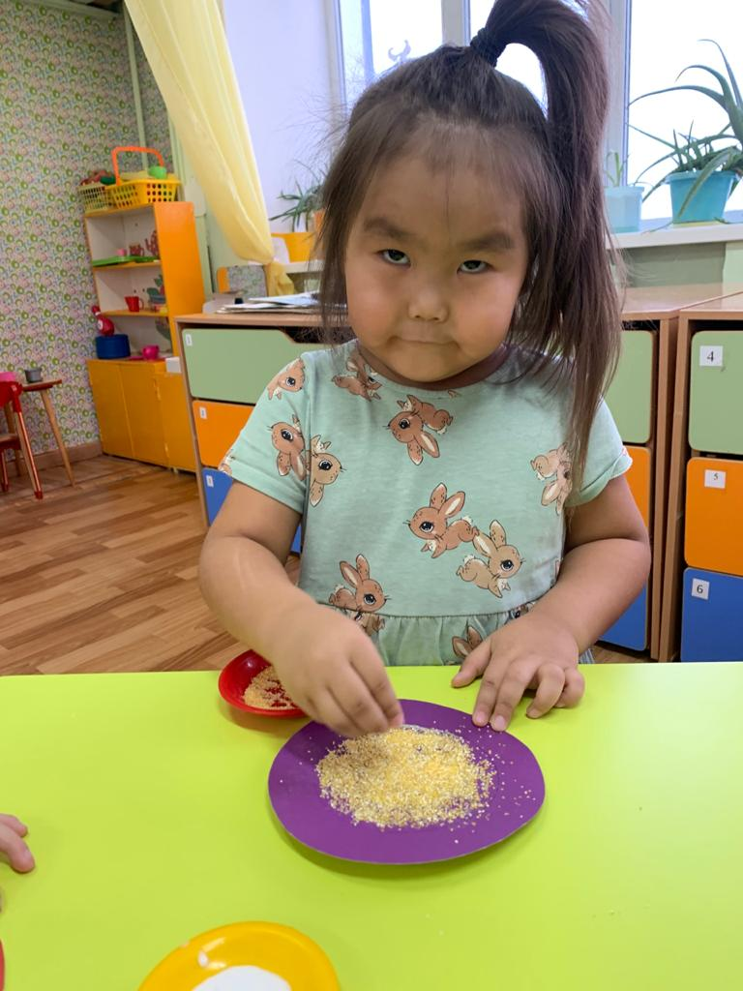
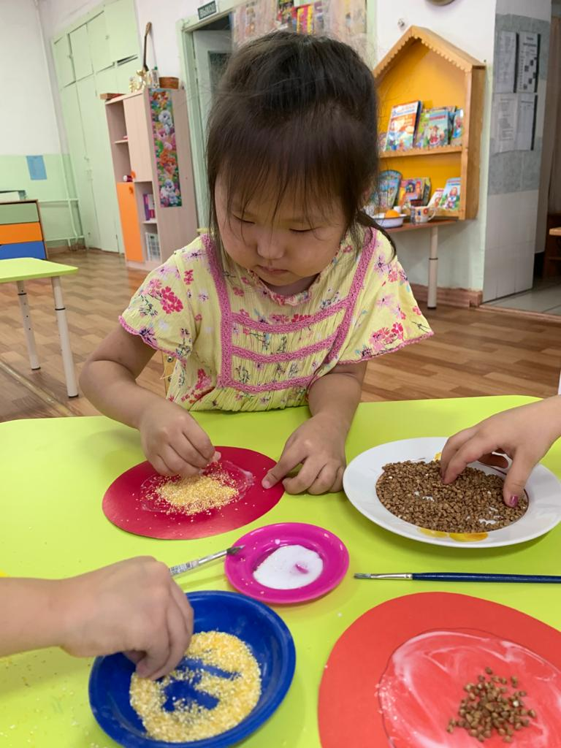

МБДОУ № 42 «Мамонтенок»

НОД по проектной деятельности
Средняя группа «Смешарики»
« Чем полезна каша?»

Выполнили : Волкова Л.М
Климентова Т.Л

Якутск 2021

